|  |  |
| --- | --- |
| 1711319 | Rodrigo Matias Henriques |
| 1711320 | Miguel Alexandre Figueiredo Dias |

Este projeto apresenta o desenvolvimento de uma base de dados destinada à gestão de uma oficina automóvel. O sistema pretende armazenar e organizar informação relativa a clientes, carros, reparações, mecânicos e peças utilizadas nos serviços realizados.

**Requisitos:**

* **Gestão de Clientes:** O sistema deve permitir registar e consultar informações dos clientes, incluindo nome, telefone, email e morada.
* **Registo de Veículos:** É necessário associar cada carro a um cliente, registando dados como marca, modelo, ano, matrícula e cor.
* **Gestão de Reparações:** O sistema deve armazenar dados sobre cada reparação, incluindo datas de entrada e saída, descrição, preço e estado atual.
* **Associação entre Mecânicos e Reparações:** Deve ser possível relacionar múltiplos mecânicos a uma reparação para acompanhar quem realizou o serviço.
* **Gestão de Peças:** A base de dados deve manter o inventário de peças, com informações sobre nome, fabricante, preço unitário, stock disponível e descrição.
* **Registo de Peças Usadas nas Reparações:** A ligação entre peças e reparações permite controlar quais as peças usadas em cada serviço..

Uma imagem com texto, diagrama, file, captura de ecrã

Os conteúdos gerados por IA poderão estar incorretos.Uma imagem com texto, captura de ecrã, Tipo de letra, diagrama

Os conteúdos gerados por IA poderão estar incorretos.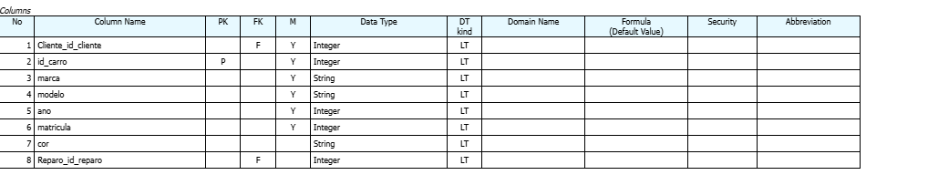Uma imagem com texto, file, número, captura de ecrã

Os conteúdos gerados por IA poderão estar incorretos.Uma imagem com texto, file, número, recibo

Os conteúdos gerados por IA poderão estar incorretos.Uma imagem com texto, número, file, Tipo de letra

Os conteúdos gerados por IA poderão estar incorretos.Uma imagem com texto, número, file, Tipo de letra

Os conteúdos gerados por IA poderão estar incorretos.